主旨：美商優比速國際股份有限公司台灣分公司 實習申請

歡迎大三以上同學提出申請，相關實習內容與等詳參以下訊息。
如欲申請者請於5/2（三）中午前，填妥附檔「制式履歷」，回傳電子檔給zoe@saturn.yzu.edu.tw
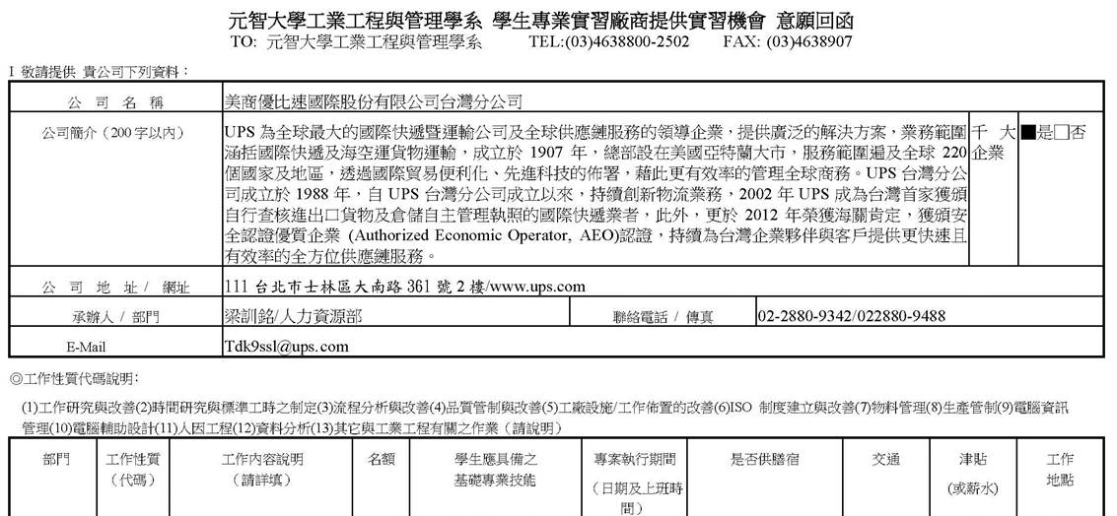
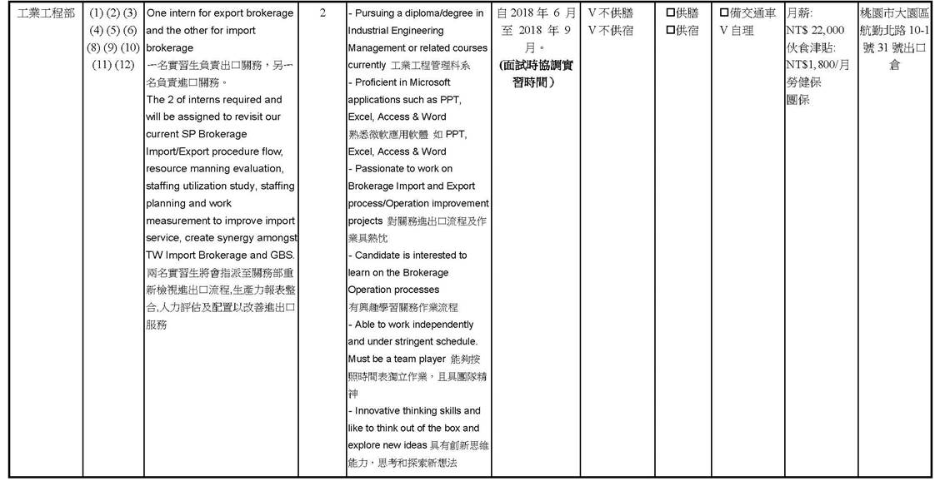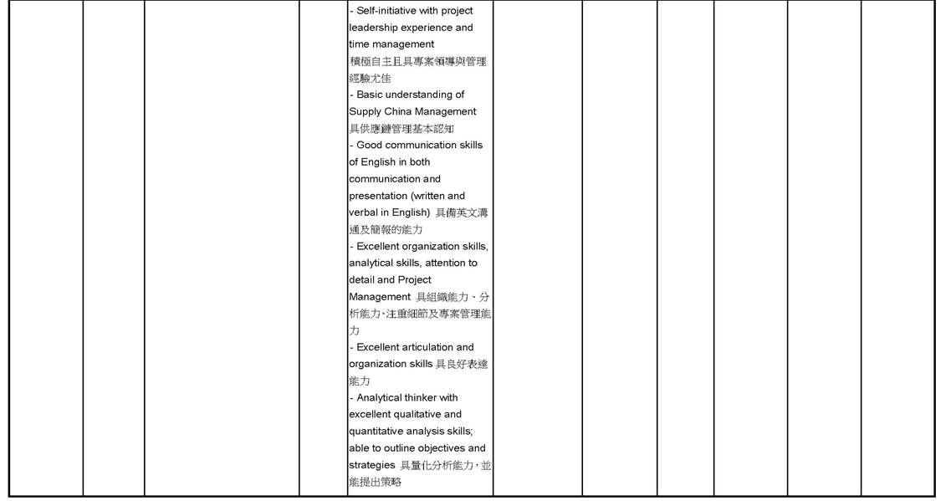

工管系辦 敬啟

